Муниципальное Дошкольное Образовательное Учреждение « Детский сад комбинированного вида № 49 »

Занятие по познавательному развитию с элементами экспериментирования
ТЕМА:
« Раздувайся пузырь».

Воспитатель: Палтусова В.В

Хабаровск 2012г.
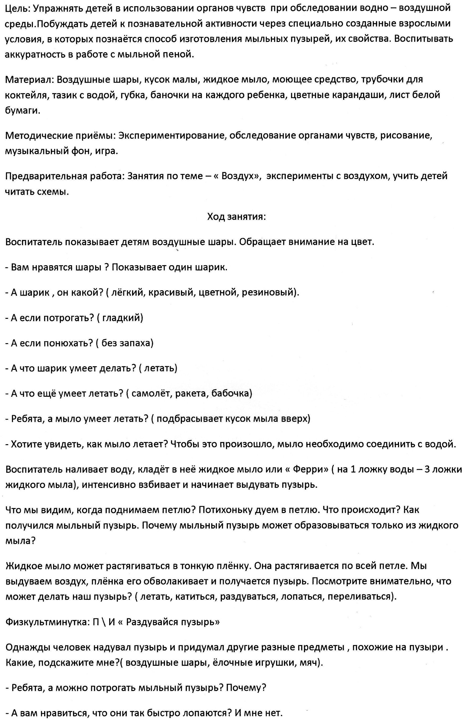

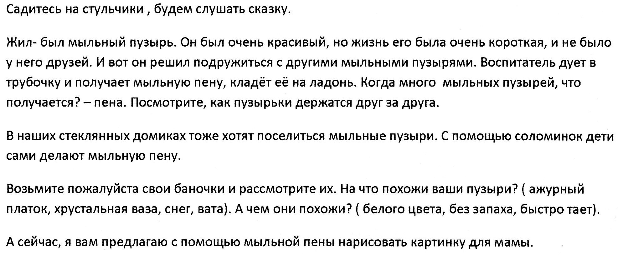
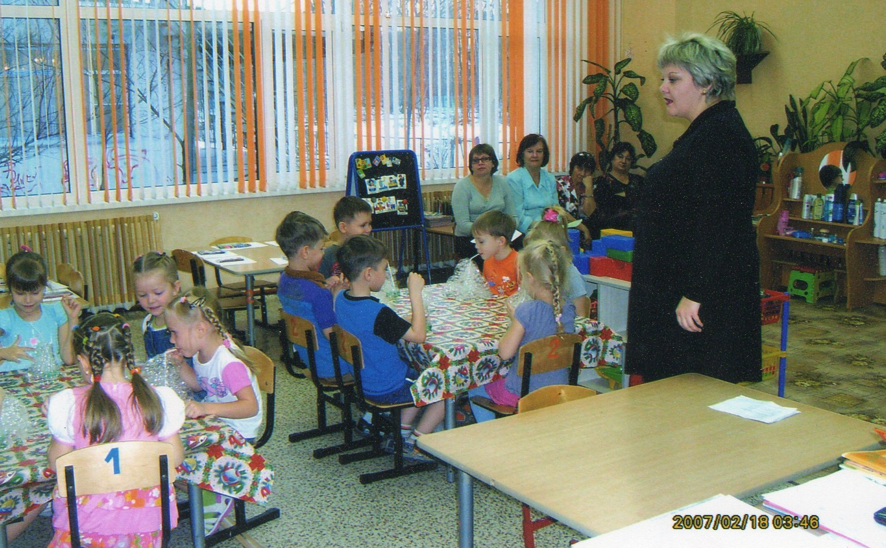ъ
Опыт: « Изготовление мыльных пузырей»
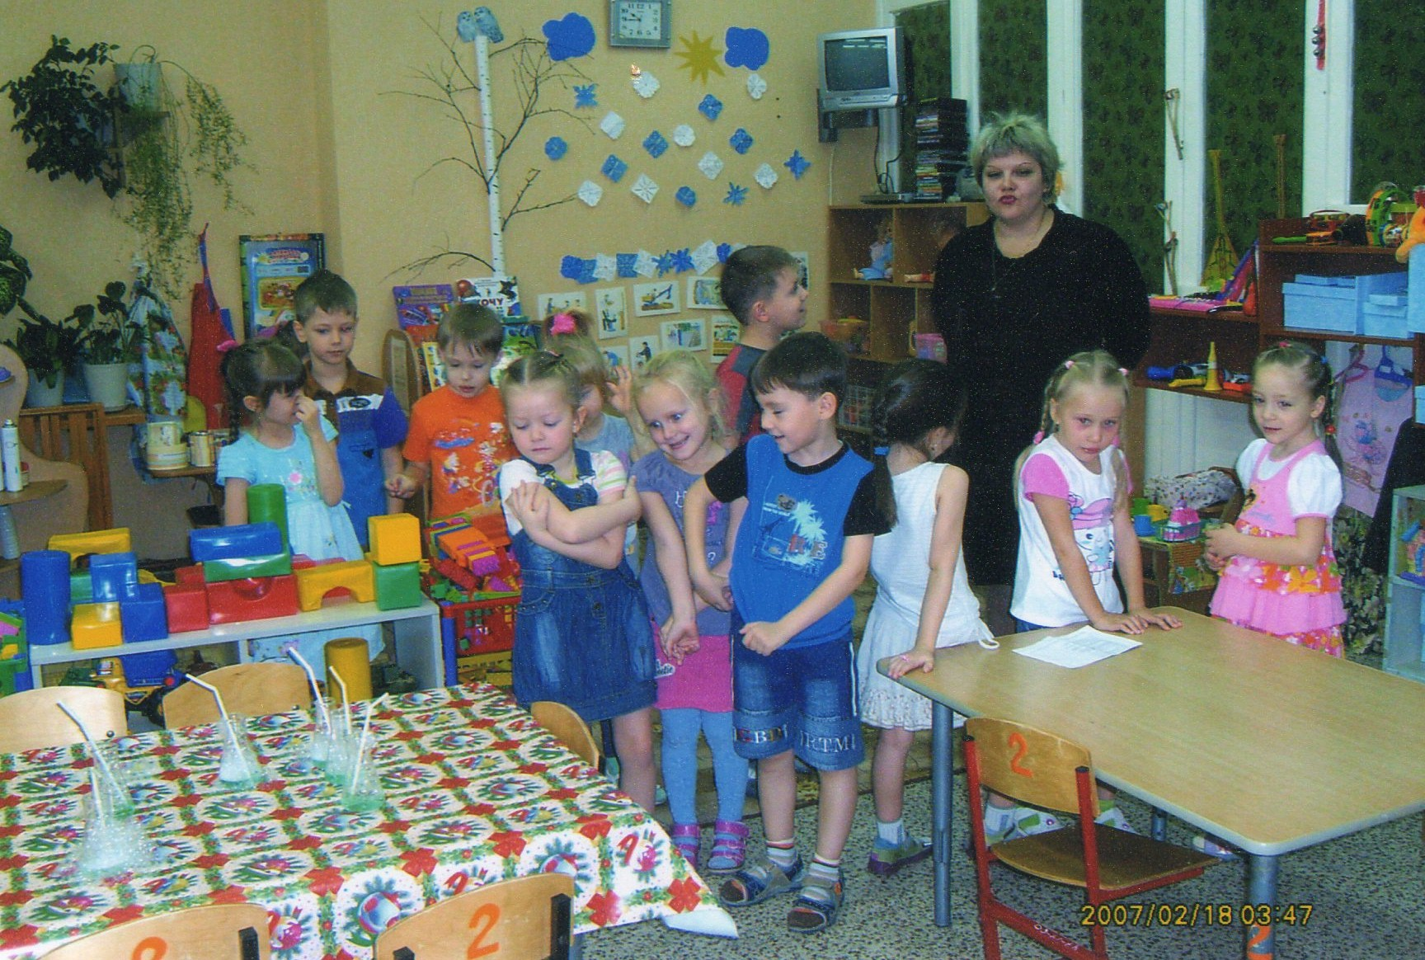
«Подготовка к опыту»

Литература:
С.Н Николаева « Воспитание экологической культуры у дошкольников»; 2006г
О.В Дыбина « Занятия по ознакомлению с окружающим миром» ; 2011г
Т.М Бондаренко « Экологические занятия с детьми 6-7 лет»; 2009г

